**Гаплогруппа С**

Гаплогруппа С возникла около 60 тысяч лет назад где-то на территории между Каспийским морем и озером Байкал. Собственно гаплогруппа С представлена несколькими дочерними гаплогруппами, возникшими чуть позже. Считается, что распространение части её носителей началось еще до последнего ледникового максимума, однако наиболее крупные миграции произошли все же уже в Голоцене.

В настоящее время гаплогруппа С распространена в северной, восточной и центральной Азии и Америке – похожий ареал распространения имеет и другая митохондриальная гаплогруппа D. В Америке гаплогруппа С характерна для коренного населения: индейцев, среди них распространены её субклады C1b, C1c, C1d, and C4c. Также часто встречаются обладатели гаплогруппы С среди юкагиров и нганасанов. Помимо этого обладатели гаплогруппы С были обнаружены и в Исландии. Поскольку в целом население Исландии похоже генетически на британцев, то находка азиатской митохондриальной гаплогруппы среди них вызвала удивление. Подробный анализ показал, что данная гаплогруппа появилась в Исландии как минимум 300 лет назад и относится она к варинату С1е, нигде не встреченному ранее. Возможно, гаплогруппа С1е имеет американское происхождение и попал в Исландию из Америки, однако это предположение еще не доказано.

При этом в Японии обнаружены лишь единичные представители этой гаплогруппы.

**Представители гаплогруппы С:** обладатели гаплогруппы С1 были найдены в захоронении времен мезолита на Южном Оленьем острове в Карелии. При этом среди современного населения Европы и Евразии обладатели этой гаплогруппы не встречены. Обнаружение этих древних остатков заставило ученых выдвинуть гипотезу, что возможно в доисторические времена исчезали целые популяции, чьи гаплогруппы естественно не дошли до современности. Кроме того гаплогруппой С обладала и Демасдуит — женщина трагической судьбы племени [беотук](https://ru.wikipedia.org/wiki/%D0%91%D0%B5%D0%BE%D1%82%D1%83%D0%BA%D0%B8" \o "Беотуки). Демасдуит и её племянница были последними представителями своего народа, населявшего [о. Ньюфаундленд](https://ru.wikipedia.org/wiki/%D0%9D%D1%8C%D1%8E%D1%84%D0%B0%D1%83%D0%BD%D0%B4%D0%BB%D0%B5%D0%BD%D0%B4_(%D0%BE%D1%81%D1%82%D1%80%D0%BE%D0%B2)), контактировавшими с европейцами. Благодаря Демасдуит сохранились сведения о грамматике и словаре [беотукского языка](https://ru.wikipedia.org/wiki/%D0%91%D0%B5%D0%BE%D1%82%D1%83%D0%BA%D1%81%D0%BA%D0%B8%D0%B9_%D1%8F%D0%B7%D1%8B%D0%BA" \o "Беотукский язык).

# Характерные черты представителей гаплогруппы С: для обладателей митохондриальной гаплогруппы С показано максимально долгое сохранение хорошего зрения, даже при наличии наследуемого по митохондриальной ДНК заболевания - атрофии зрительного нерва Лебера. Заболевание заключается в дегенерации [ганглионарных клеток](https://ru.wikipedia.org/wiki/%D0%93%D0%B0%D0%BD%D0%B3%D0%BB%D0%B8%D0%BE%D0%BD%D0%B0%D1%80%D0%BD%D0%B0%D1%8F_%D0%BA%D0%BB%D0%B5%D1%82%D0%BA%D0%B0" \o "Ганглионарная клетка) [сетчатки](https://ru.wikipedia.org/wiki/%D0%A1%D0%B5%D1%82%D1%87%D0%B0%D1%82%D0%BA%D0%B0) и их [аксонов](https://ru.wikipedia.org/wiki/%D0%90%D0%BA%D1%81%D0%BE%D0%BD), что приводит к острой или почти острой потере центрального зрения.

# 

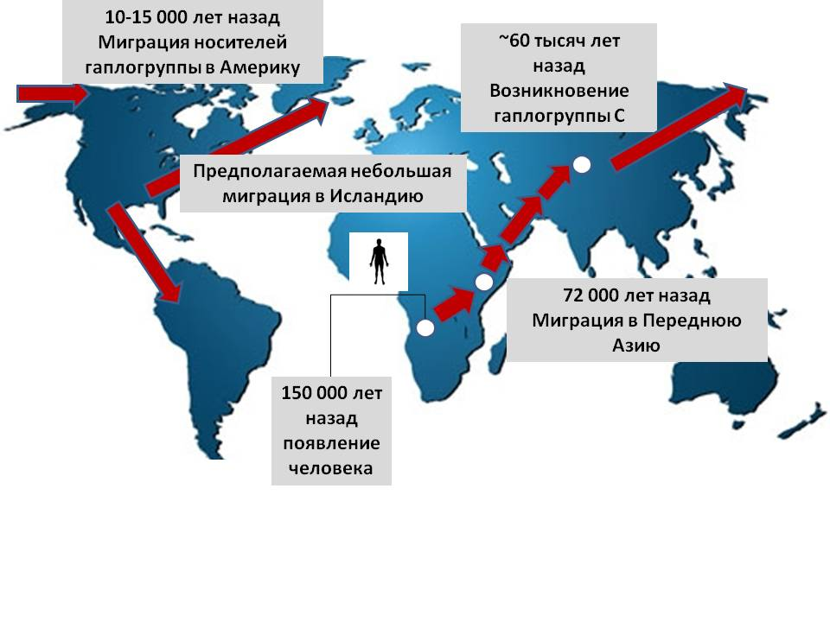

Карта миграций носителей гаплогруппы **С**